Sommerferien-Programm 2020

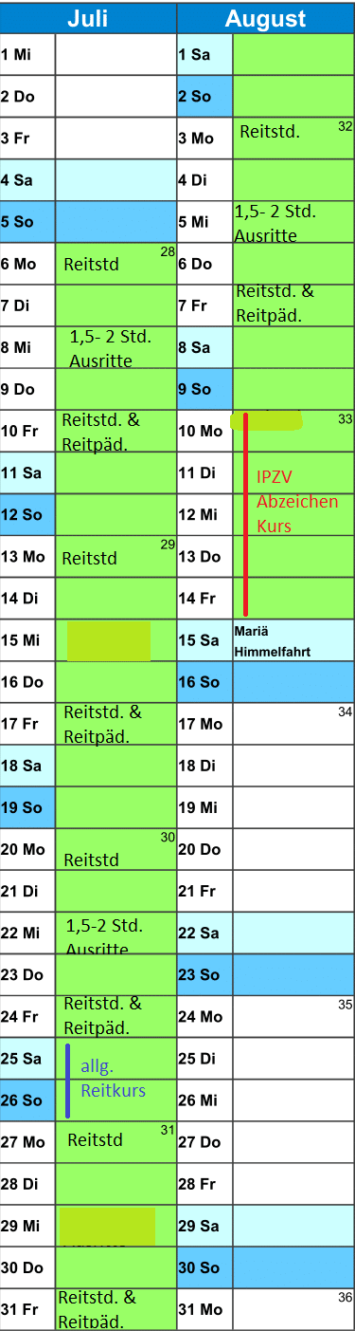
Liebe Reitkids, liebe Schüler, liebe Eltern,

da die Sommerferien natürlich auch für Urlaube, Familienzeit und Ausflüge genutzt werden, wird in den Sommerferien künftig kein regulärer Unterricht mehr stattfinden (ab 05.07.2020). Dafür gibt es jede Menge tolles Alternativprogramm, welches ihr für euch und/oder eure Kinder buchen könnt.
Dafür füllt ihr bitte den Zettel aus, bringt die Hälfte der Gebühren als Anzahlung mit und gebt dies den Reitlehrerinnen bis zum 30.06.2020 ab, sodass wir die Ferienplanung detailliert beginnen können.

Folgende Angebote wird es geben:

- Reitstunden jeden Montag und Freitag (außer in der letzten Ferienwoche!) – Kosten: 15 €, Abrechnung per 10er-Karte oder Bezahlung in bar, Zeiten werden frühzeitig bekannt gegeben

- Reitpädagogik und Reitvorschule jeden Freitag (außer in der letzten Ferienwoche!) – Abrechnung per 10er-Karte oder Bezahlung in bar (bei 4 Teilnahme-Terminen kann die Prüfung zum „Ponyführerschein“ in der vierten Stunde erfolgen), Zeiten werden frühzeitig bekannt gegeben

- Große Ausritte (1-1,5 Stunden) am 08.07., 22.07. und 05.08. – Kosten 30 €, Abrechnung per 10er-Karte (2 Einheiten), Zeiten werden frühzeitig bekannt gegeben

- Allgemeiner Reitkurs 25. Und 26.07. – zwei ganze Tage, inklusive Abendproramm am 25.07., ggf. mit Übernachtung – Kosten: 100 €

- Abzeichen-Reitkurs „Kleines/Großes Islandpferd“ und „Töltabzeichen“ 10.-14.08.
(Teilnehmer müssen im Kalenderjahr mind. 8 Jahre alt werden für das Kleine Islandpferd und das Töltabzeichen, ab 12 Jahren kann das große Islandpferd gemacht werden) – Ganztageskurse, 4 Tage Kurs mit Theorie und Reitunterricht, am 5. Tag Prüfung – 250 €, plus Prüfungsgebühr

Anmeldung

Hiermit melde ich __________________________, Alter _______für folgendes Ferienprogramm an:

Reitstunden (15 €, werden von der 10er Karte abgezogen)
- Woche O Montag 06.07. O Freitag 10.07.
- Woche O Montag 13.07. O Freitag 17.07.
- Woche O Montag 20.07. O Freitag 24.07.
- Woche O Montag 27.07. O Freitag 31.07.
- Woche O Montag 03.08. O Freitag 07.07.
Reitpädagogik, Reitvorschule (werden von der 10er Karte abgezogen)
- Woche O Freitag 10.07.
- Woche O Freitag 17.07.
- Woche O Freitag 24.07.
- Woche O Freitag 31.07.
- Woche O Freitag 07.07.

Ausritte (30 €, werden von der 10er Karte abgezogen)
O 08.07. O 22.07. O 05.08

Reitkurse (Zweitageskurs 100 €, 50 Anzahlung/ Abzeichen 250 €, 125 € Anzahlung)
O Zweitageskurs mit Abendprogramm am 25. Und 26.07., ggf. mit Übernachtung
O Abzeichenreitkurs 10.-14.08.2020

Die Hälfte der Kursgelder bezahle ich bei Anmeldung. Eine Rückerstattung dessen ist leider bei Absage nicht möglich.

Kontaktdaten der Eltern:
Telefon:
Adresse:

_________________ _______________________
Datum Unterschrift

